Immeuble de 5 unités entre Louise et les étangs d'Ixelles

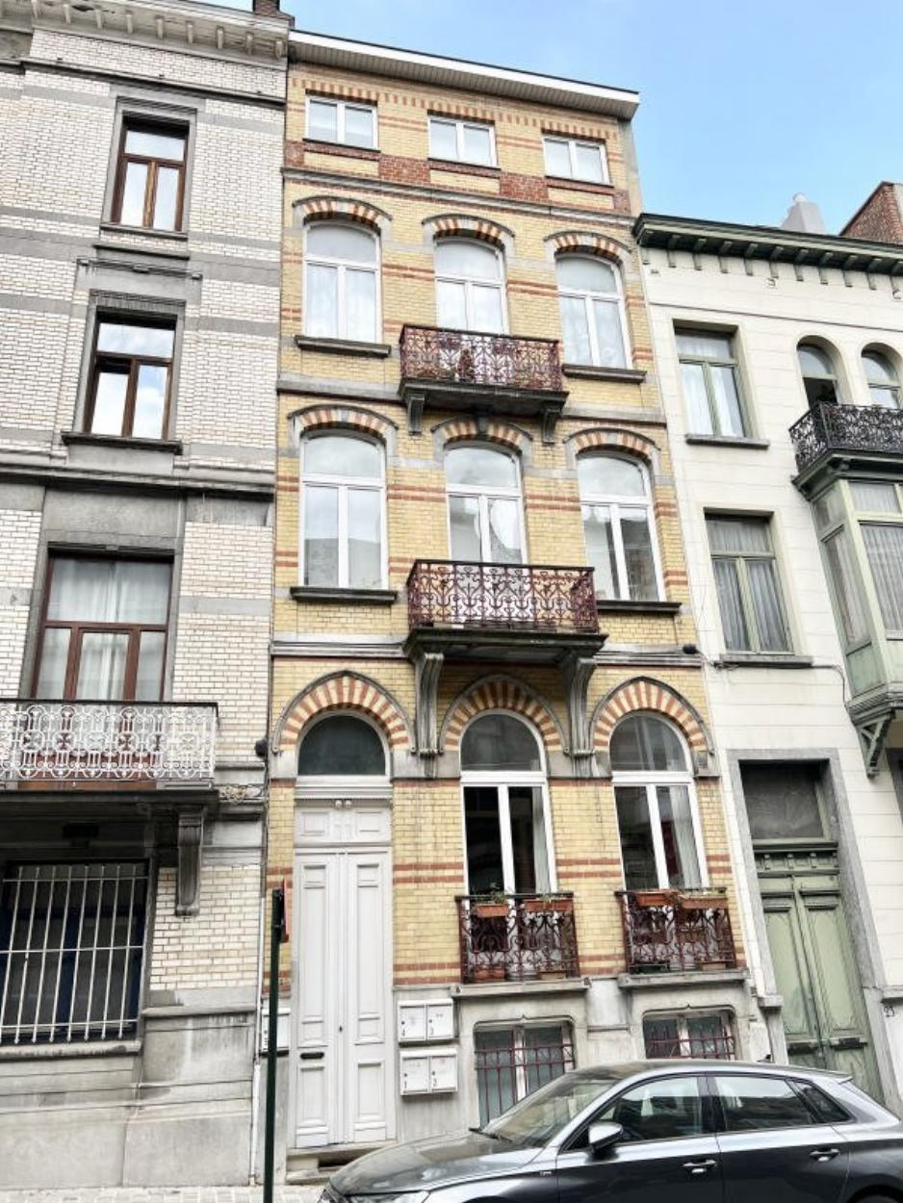

Bruxelles/Ixelles (réf 2387B) :

Situé dans une rue prisée entre l'Avenue Louise et les Étangs d'Ixelles, cet immeuble représente une opportunité exceptionnelle d'investissement immobilier. Il comprend 5 appartements 1 chambre reconnus urbanistiquement (dont 1 avec terrasse de 22m² et un autre avec une cour de 10m²). L'emplacement de cet immeuble est l'un de ses principaux atouts et à proximité de nombreux commerces, restaurants, parcs et transports en commun, ce qui garantit une demande locative élevée et une valeur potentielle à la revente. Compteurs individuels pour chaque appartement. Contactez-nous pour plus d'information et de détails au 02/660.21.21 ou 0479/43.33.95.

Infos & Visites : 02/660.21.21 ou 0479/43.33.95
Email : dylan@century21boondale.be

Prix : 1.295.000 €

Rue Vilain XIIII, 25 à 1000 Brussel

Informations générales :

- Affectation du bien : Immeuble de rapport
- Nombre d'appartemets : 5
- Type d'appartement : 1 chambre et duplex
- Nombre de salle de bains : 5
- Garage / Parking : Non
- Terrasse : Oui (22m² au duplex du dernier étage)
- Cour : Oui (10m² à l'appartement en demi sous-sol)
- Type de chauffage : Chaudière Individuel GAZ pour chaque appartement
- Année de construction : +- 1918
- Revenu cadastral : 3.098 €
- Revenu locatif mensuel (demi sous-sol libre d'occupation) : 3.345,00 €/mois, soit 40.140,00 €/an
- Charges mensuelles : compteurs individuels

Surfaces :

- Surface habitable : 350 m²
- Surface terrasse/cour : 34 m²

Détails :

- PEB pour chaque appartement disponible
- RU disponible

Photos :

Appartement Bel-étage :
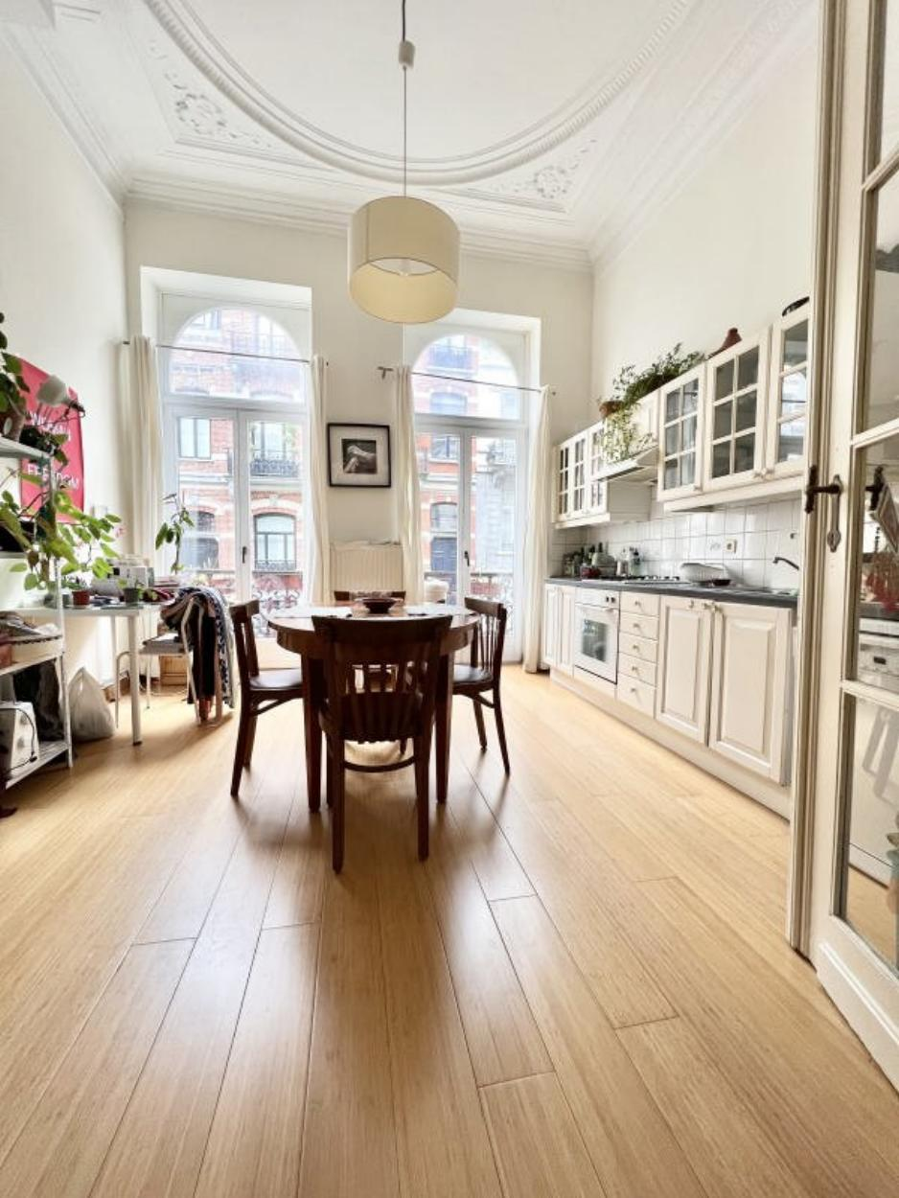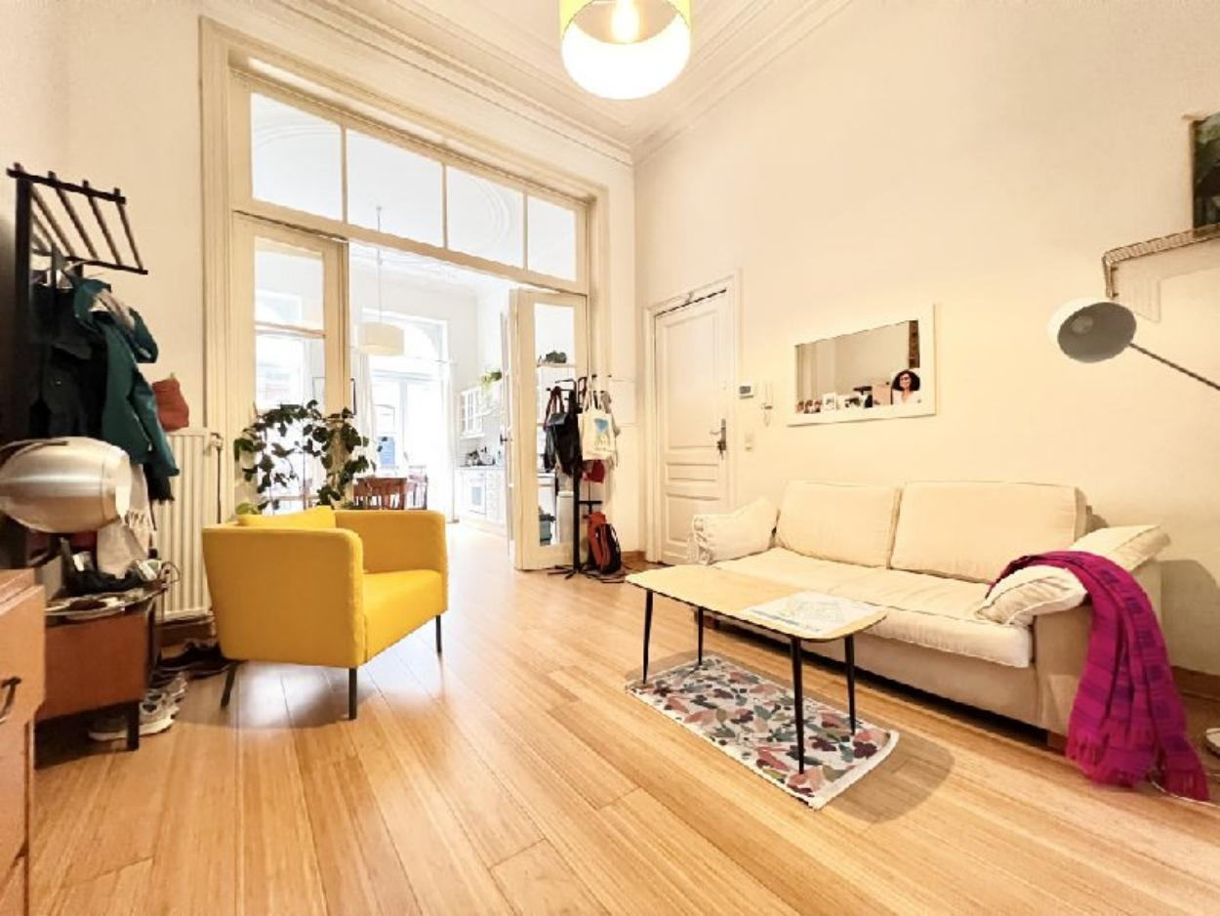

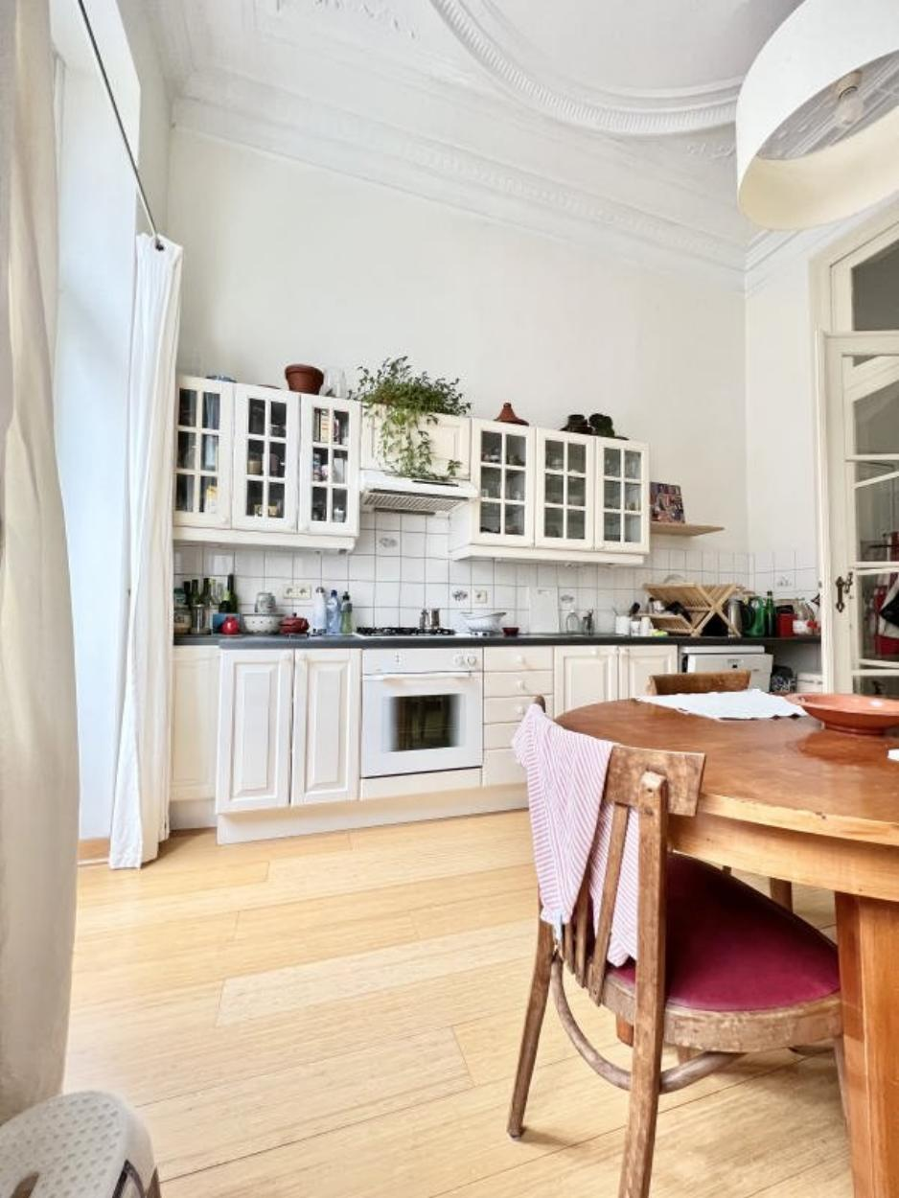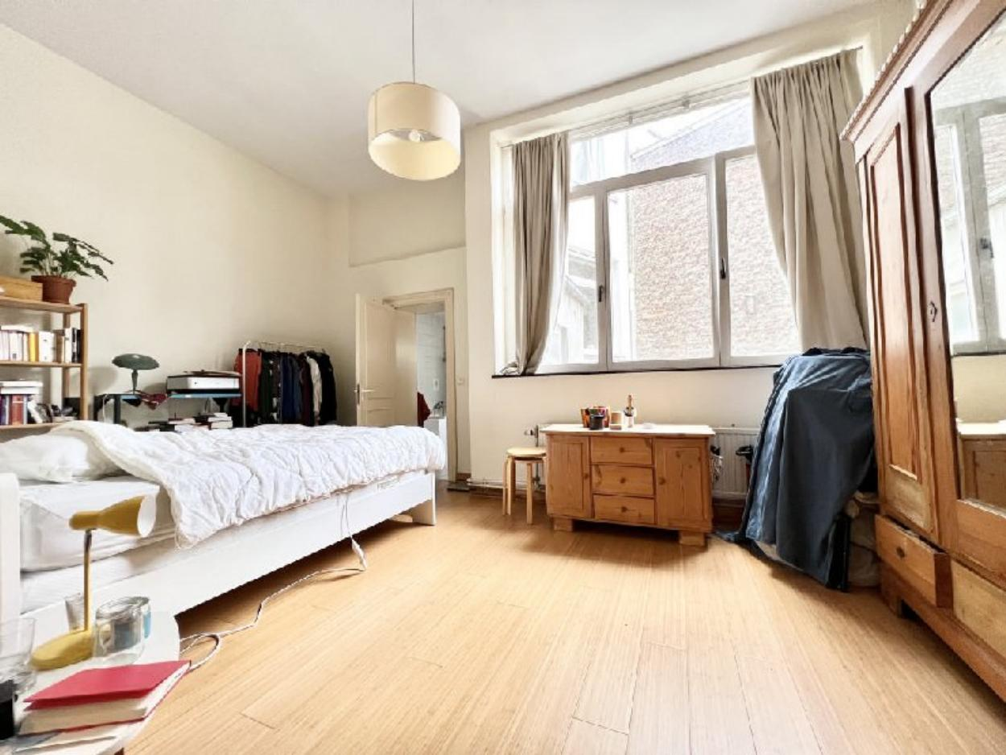

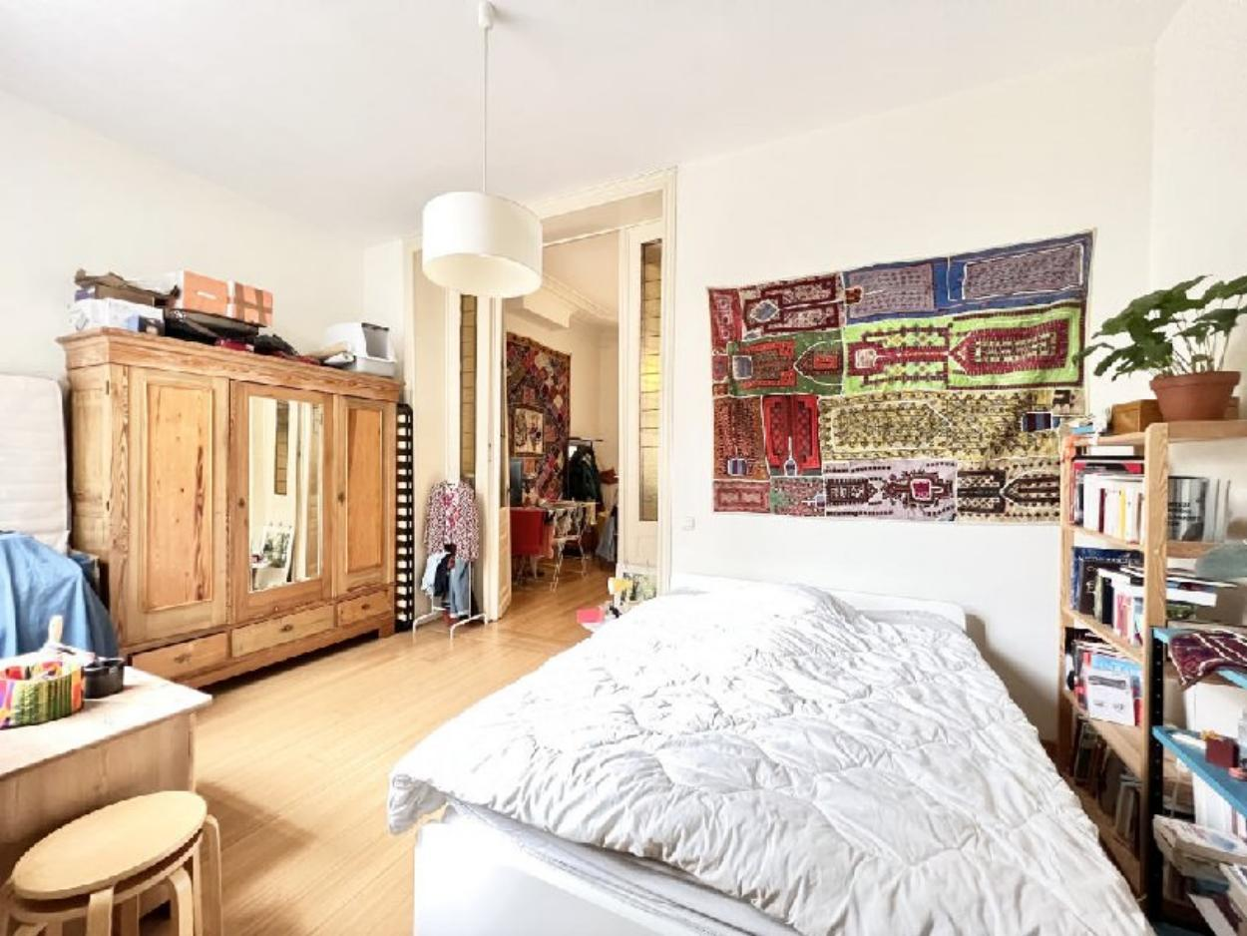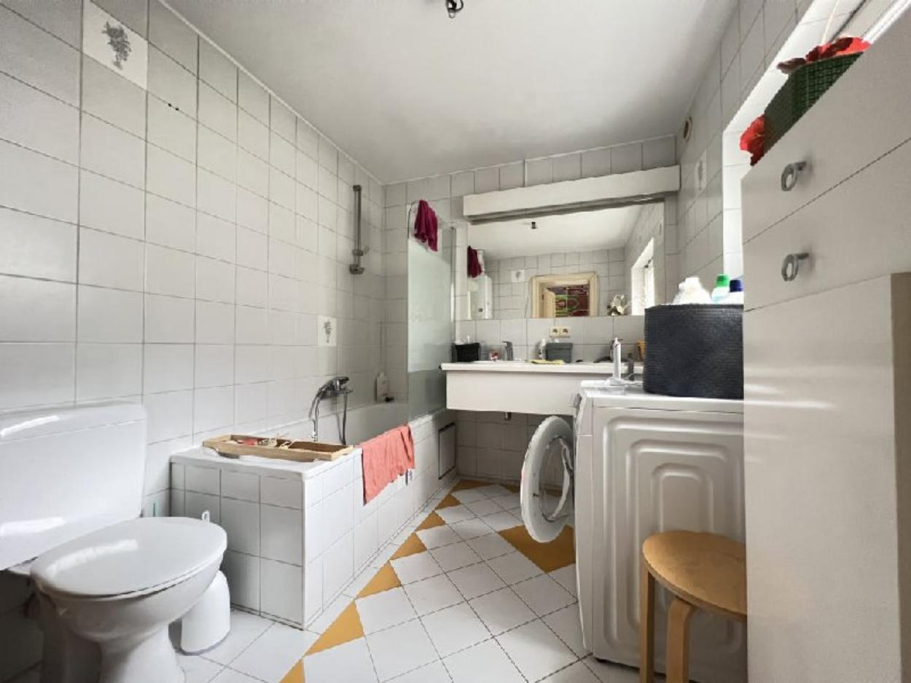

Appartement 2ème étage :

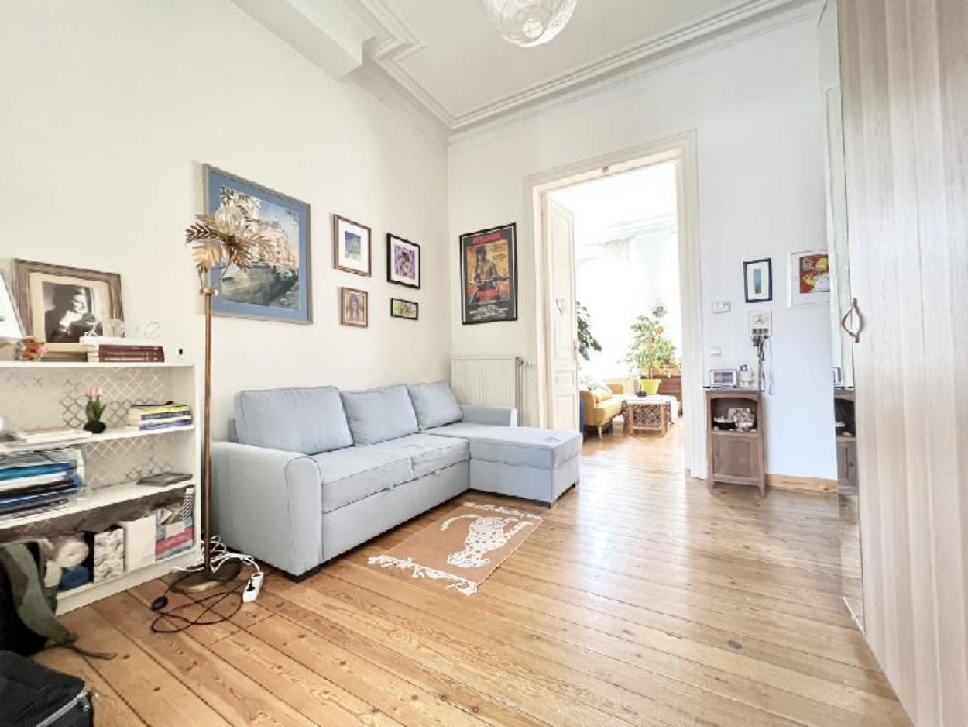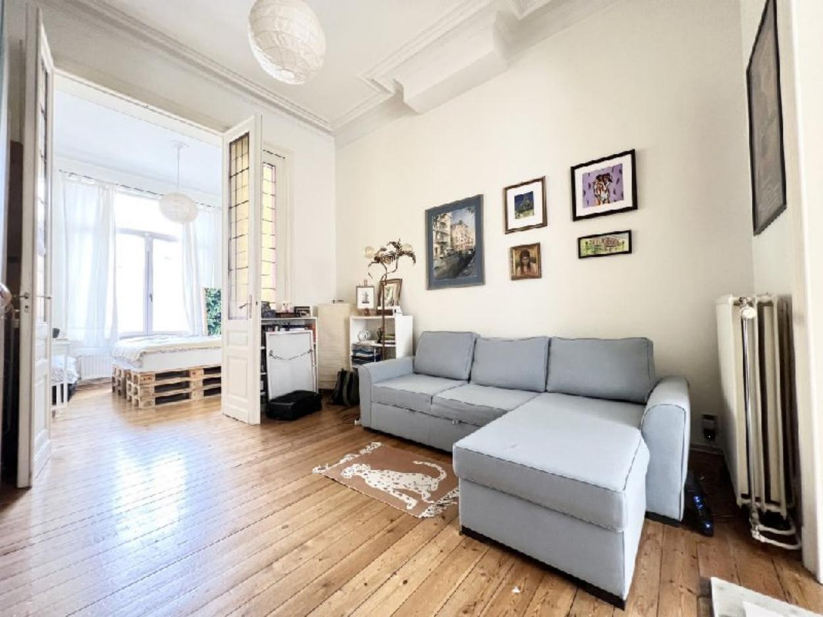

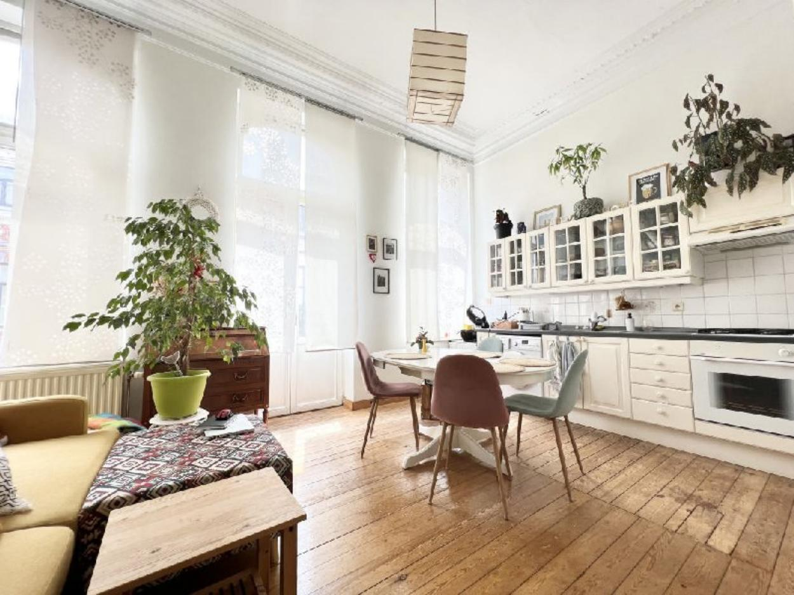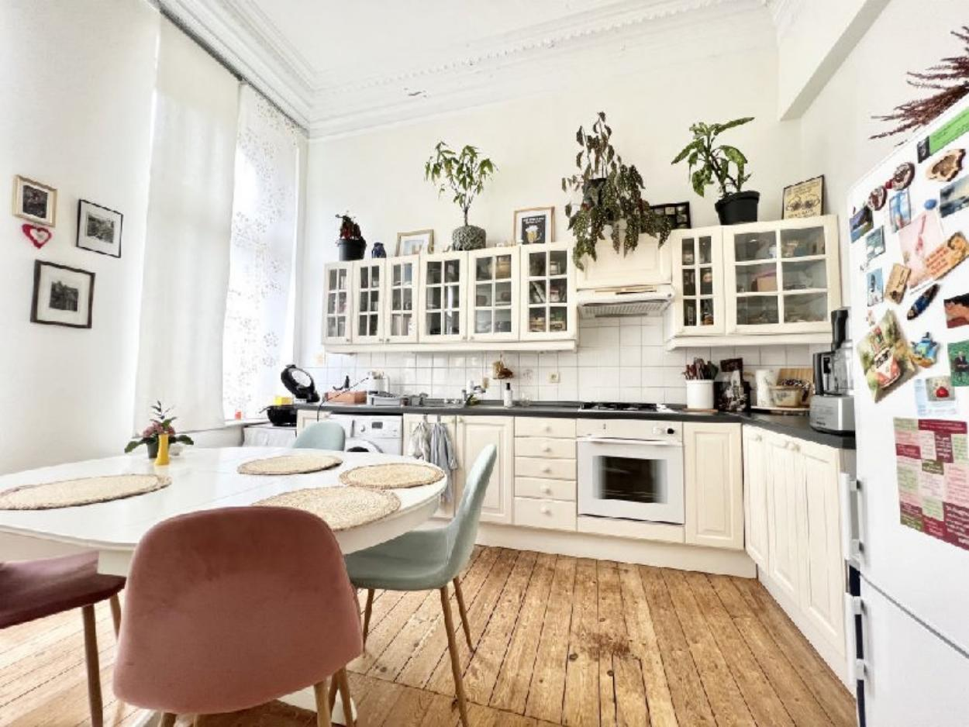
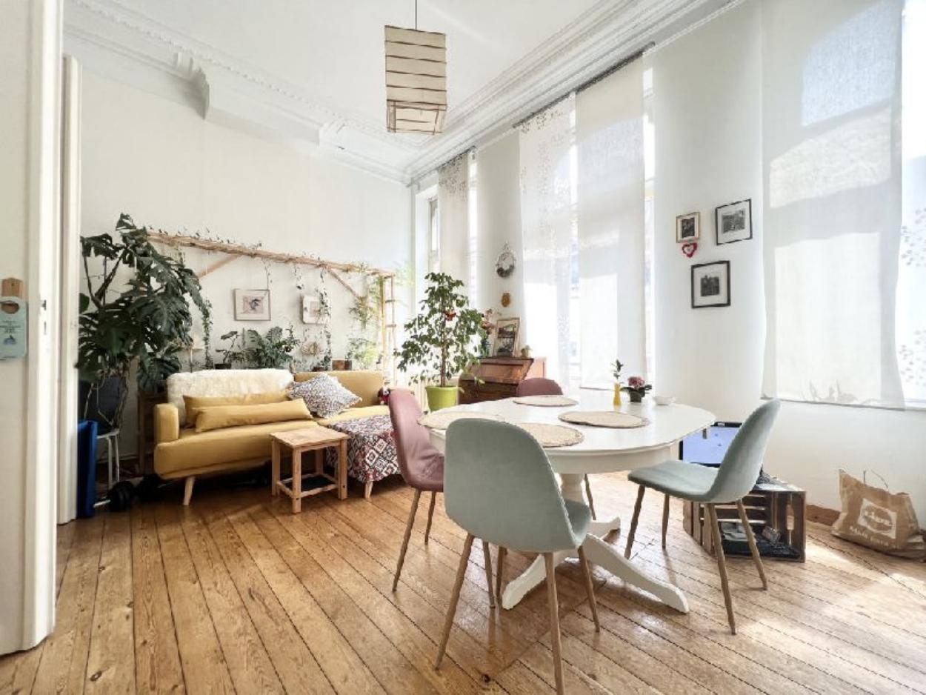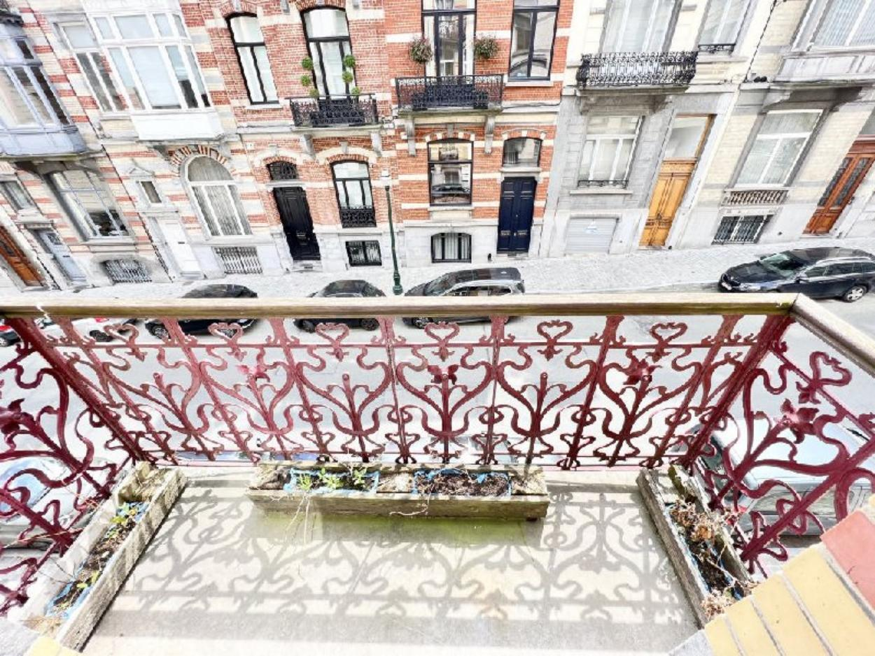
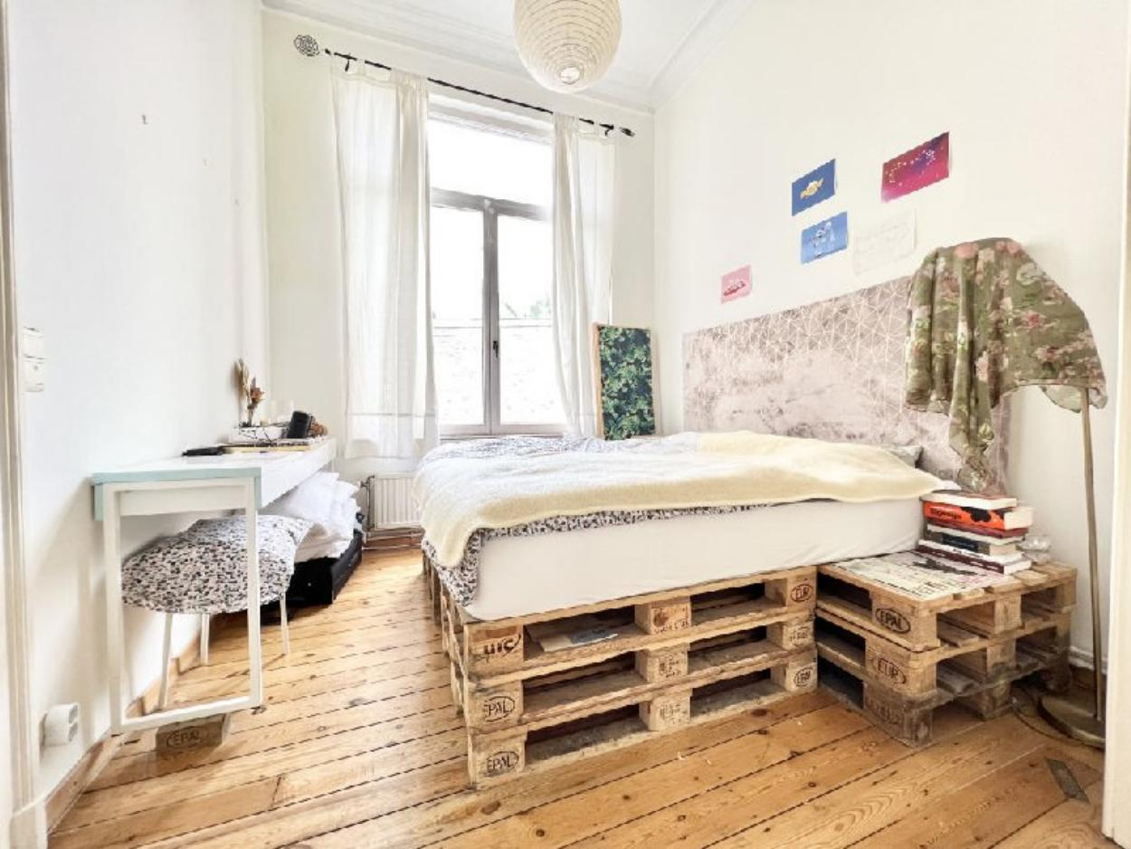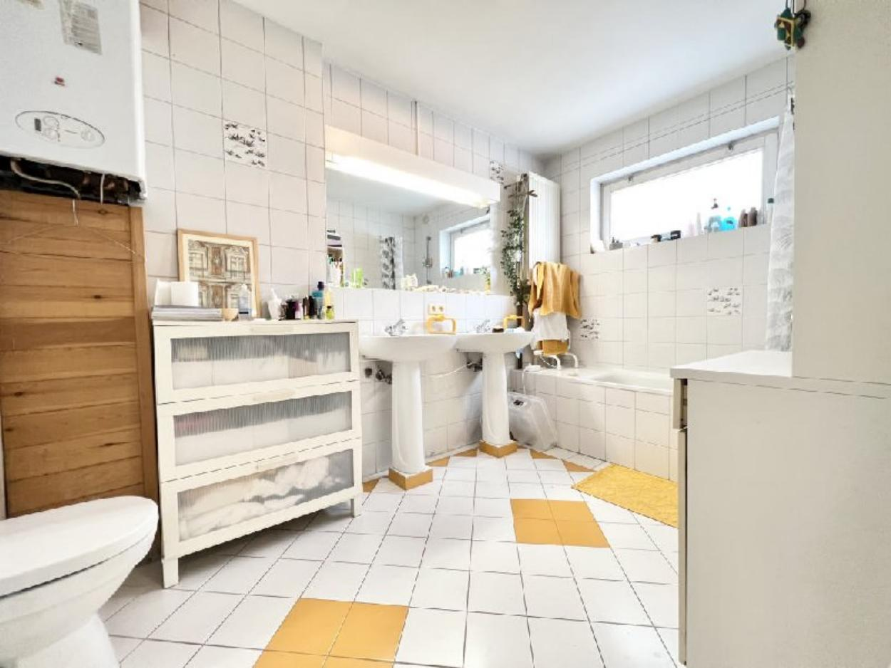

Appartement demi sous-sol :

